Танец отца и дочери
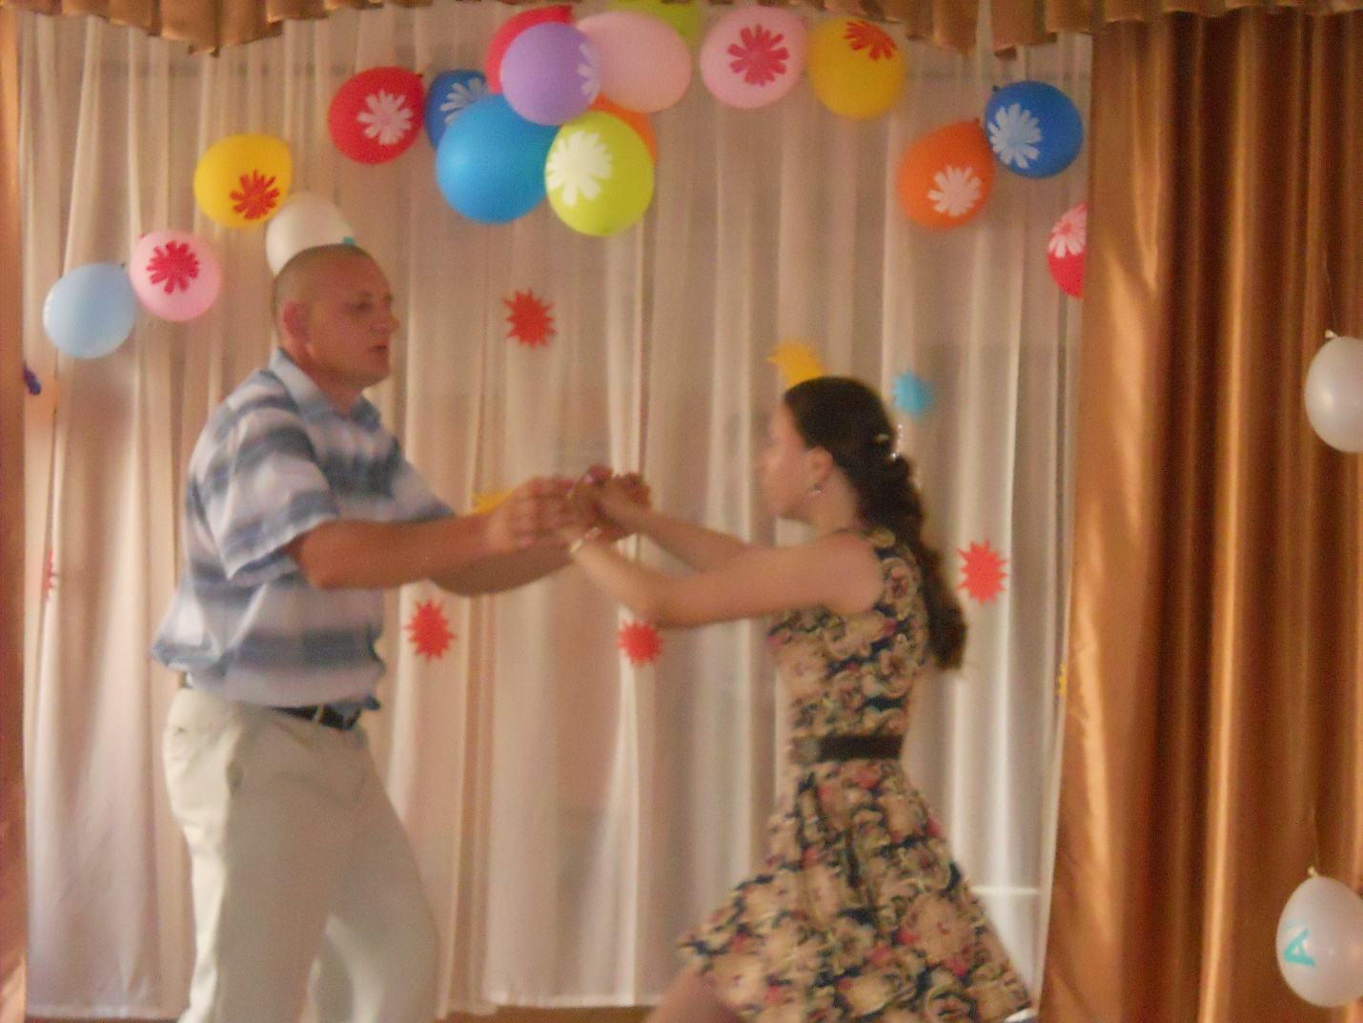
Вручение аттестатов директором школы Кильдюшовой М.Ю
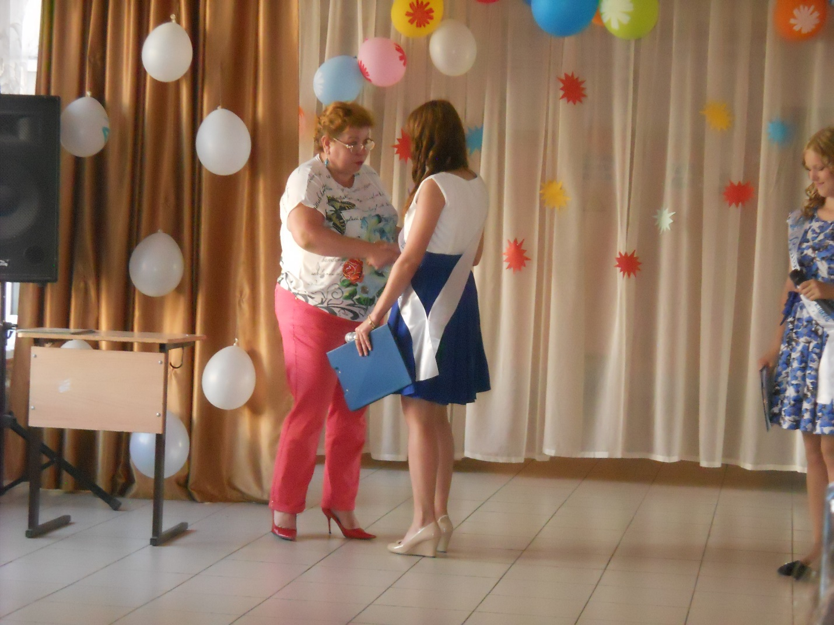
Концертная программа
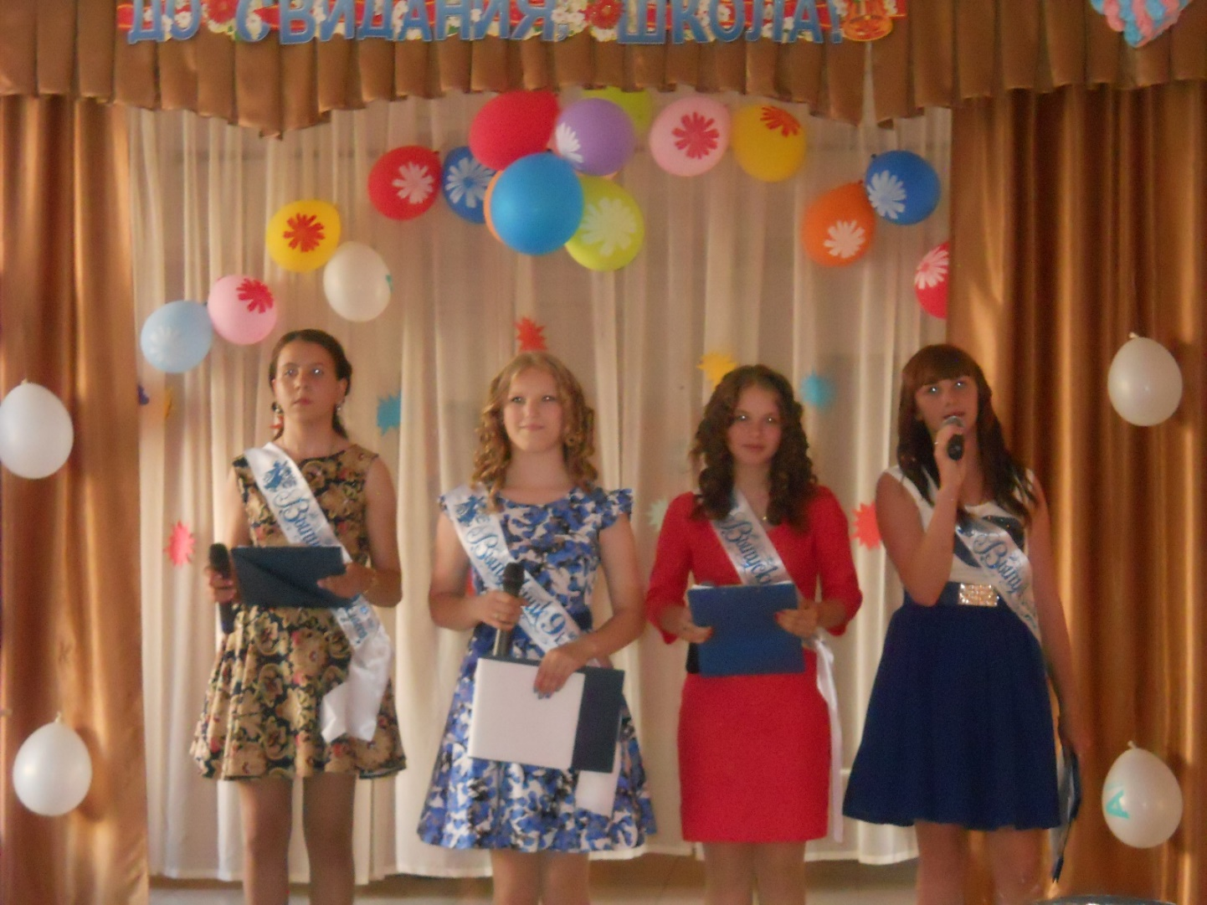
Напутственные слова классного руководителя Кильдюшова В.В.
